**Санкт-Петербургский национальный исследовательский университет информационных технологий, механики и оптики**



**УЧЕБНЫЙ ЦЕНТР ОБЩЕЙ ФИЗИКИ ФТФ**

|  |  |  |  |  |  |  |  |
| --- | --- | --- | --- | --- | --- | --- | --- |
| **Группа** | P3130 | | | **К работе допущен** | |  | |
| **Студент** | | Андрейченко Леонид Вадимович | | **Работа выполнена** | | |  |
| **Преподаватель** Агадуллин Вадим Рафаильевич | | | | **Отчет принят** | | | |
|  |  |  |  |  |  |  |  |

**Рабочий протокол и отчет по**

**лабораторной работе № 1.01**

# **Исследование распределении случайной величины**

1. **Цель работы**.

1. Провести многократные измерения определенного интервала времени.

2. Построить гистограмму распределения результатов измерения.

3. Вычислить среднее значение и дисперсию полученной выборки.

4. Сравнить гистограмму с графиком функции Гаусса с такими же как и у экспериментального распределения средним значением и дисперсией.

1. **Объект исследования**.

Объектом исследования в данной лабораторной работе является сопоставления распределения случайных значений с функцией Гаусса

1. **Метод экспериментального исследования**.

Измерив 50 раз промежуток времени в 8 секунд на стрелочных часах точным секундомером, построим график значений и сопоставим его с гистограммой и функцией Гаусса.

1. **Рабочие формулы.**

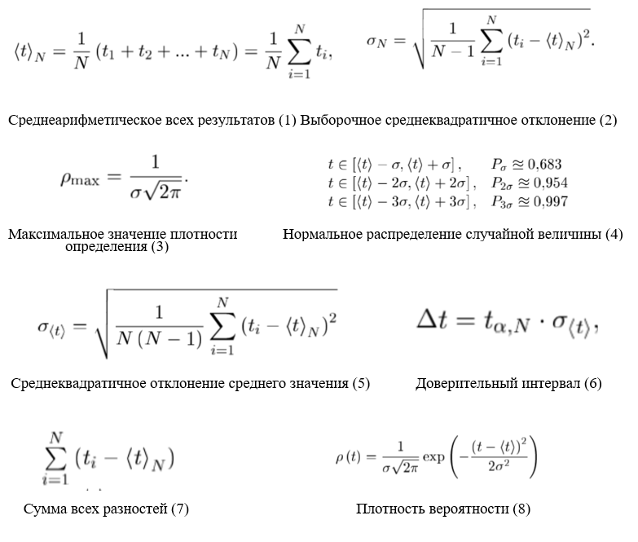

1. **Исходные данные**. Таблица 1

|  |  |  |  |
| --- | --- | --- | --- |
| № | ti, с | ti −⟨t⟩N, с | (ti −⟨t⟩N)², с² |
|  | 8.01 | 0,02 | 0,0004 |
|  | 8.03 | 0,04 | 0,0016 |
|  | 8.02 | 0,03 | 0,0009 |
|  | 7.90 | -0,09 | 0,0081 |
|  | 8.01 | 0,02 | 0,0004 |
|  | 7.96 | -0,03 | 0,0009 |
|  | 8.00 | 0,01 | 0.0001 |
|  | 8.01 | 0,02 | 0,0004 |
|  | 7.96 | -0,03 | 0,0009 |
|  | 8.00 | 0,01 | 0.0001 |
|  | 8.02 | 0,03 | 0,0009 |
|  | 8.01 | 0,02 | 0,0004 |
|  | 7.89 | -0,1 | 0,01 |
|  | 7.92 | -0,07 | 0,0049 |
|  | 7.99 | 0 | 0 |
|  | 7.95 | -0,04 | 0,0016 |
|  | 7.91 | -0,08 | 0,0064 |
|  | 7.96 | -0,03 | 0,0009 |
|  | 8.05 | 0,06 | 0,0036 |
|  | 8.01 | 0,02 | 0,0004 |
|  | 8.03 | 0,04 | 0,0016 |
|  | 7.98 | -0,01 | 0.0001 |
|  | 8.1 | 0,11 | 0,0121 |
|  | 8.05 | 0,06 | 0,0036 |
|  | 7.95 | -0,04 | 0,0016 |
|  | 8.00 | 0,01 | 0.0001 |
|  | 7.97 | -0,02 | 0,0004 |
|  | 7.99 | 0 | 0 |
|  | 8.08 | 0,09 | 0,0081 |
|  | 8.06 | 0,07 | 0,0049 |
|  | 7.97 | -0,02 | 0,0004 |
|  | 7.97 | -0,02 | 0,0004 |
|  | 7.93 | -0,06 | 0,0036 |
|  | 8.00 | 0,01 | 0.0001 |
|  | 7.97 | -0,02 | 0,0004 |
|  | 7.95 | -0,04 | 0,0016 |
|  | 7.99 | 0 | 0 |
|  | 7.94 | -0,05 | 0,0025 |
|  | 7.98 | -0,01 | 0.0001 |
|  | 8.04 | 0,05 | 0,0025 |
|  | 7.96 | -0,03 | 0,0009 |
|  | 8.05 | 0,06 | 0,0036 |
|  | 7.94 | -0,05 | 0,0025 |
|  | 7.99 | 0 | 0 |
|  | 7.98 | -0,01 | 0.0001 |
|  | 8.00 | 0,01 | 0.0001 |
|  | 7.97 | -0,02 | 0,0004 |
|  | 7.90 | -0,09 | 0,0081 |
|  | 8.02 | 0,03 | 0,0009 |
|  | 8.04 | 0,05 | 0,0025 |
|  | ⟨t⟩N = 7.99 | ƩNi=1 =-0.09 | σN = 0.05  pmax = 7.98 |

1. **Измерительные приборы**.

|  |  |  |  |  |  |  |
| --- | --- | --- | --- | --- | --- | --- |
| ***№ п****/****п*** | | ***Наименование*** | ***Тип прибора*** | ***Используемый*** | ***Погрешность*** |  |
| ***диапазон*** | ***прибора*** |  |
|  | |  |  |  |
|  | |  |  |  |  |  |
| 1 | | Секундомер | Секундомер | 0-30 сек | 0.005 сек |  |
|  | |  |  |  |  |  |
|  |
|  |
|  |
|  |
|  |
|  |

1. **Схема установки** (***перечень схем****,* ***которые составляют Приложение*** *1*).

В работе используются устройство или прибор, в котором происходит периодический процесс с частотой порядка нескольких десятых долей герца (часы с секундной стрелкой, стрелочный секундомер, математический или физический маятник) и цифровой секундомер, с ценой деления не более 0,01 с. Первый прибор задает интервал времени, который многократно измеряется цифровым секундомером.

1. **Результаты прямых измерений и их обработки** (***таблицы****,* ***примеры расчетов***).

|  |  |  |  |  |  |
| --- | --- | --- | --- | --- | --- |
|  | от | до | N | N / N | P |
| (T)N ± σN | 7.94 | 8.04 | 38 | 38/50 | 0,76 |
| (T)N ± 2σN | 7.89 | 8.09 | 49 | 49/50 | 0,98 |
| (T)N ± 3σN | 7.84 | 8.14 | 50 | 50/50 | 1 |

Таблица 3 Стандартные доверительные интервалы

|  |  |  |  |  |
| --- | --- | --- | --- | --- |
| Границы интервалов, c | N | N / (N *( t)), c-1 | 𝑡, c | 𝜌, c-1 |
| 7.89 | 4 | 4/1,5=2, 2/3 | 7,905 | 2.22 |
| 7.92 |
| 7.92 | 6 | 6/1,5=4 | 7.935 | 4.84 |
| 7.95 |
| 7.95 | 10 | 10/1,5=6, 2/3 | 7.965 | 7.37 |
| 7.98 |
| 7.98 | 16 | 16/1,5=10, 2/3 | 7.995 | 7.82 |
| 8.01 |
| 8.01 | 7 | 7/1,5=4, 2/3 | 8.025 | 5.79 |
| 8.04 |
| 8.04 | 4 | 4/1,5=2, 2/3 | 8.055 | 2.99 |
| 8.07 |
| 8.07 | 3 | 3/1,5=2 | 8.085 | 1.08 |
| 8.10 |

Таблица 2 Данные для построения гистограммы

* Выберем устанавливаемый по часам или секундомеру промежуток времени: 8 секунд. Многократно устанавливая этот промежуток времени, проведем не менее 50 измерений. Результат каждого измерения (показания цифрового хронометра) заносите во второй столбец Табл. 1.
* Построим гистограмму, выполнив для этого следующие операции:

– отыщим в Табл. 1 наименьший 𝑡𝑚𝑖𝑛 и наибольший 𝑡𝑚𝑎𝑥 из результатов измерений;

tmin=7.89 tmax=8.1

– промежуток [𝑡𝑚𝑖𝑛; 𝑡𝑚𝑎𝑥] разобьём на 𝑚 равных интервалов Δ𝑡, соблюдая следующие условия; 𝑚 должно быть целым, близким к √𝑁 . Измеренные значения 𝑡𝑚𝑖𝑛 и 𝑡𝑚𝑎𝑥 должны попадать внутрь «крайних» интервалов; граничные значения, разделяющие соседние интервалы, должны быть по возможности «круглыми» числами — это облегчит построение гистограммы. Границы выбранных интервалов заносите в первый столбец Табл. 2 (см. Приложение).

Tt1=[7.89 7.92]

Tt2=[7.92 7.95]

Tt3=[7.95 7.98]

Tt4=[7.98 8.01]

Tt5=[8.01 8.04]

Tt6=[8.04 8.07]

Tt7=[8.07 8.10]

– подсчитаем число результатов измерений Δ𝑁𝑖 , из Табл. 1, попавших в каждый из интервалов Δ𝑡, заполнив таким образом второй столбец Табл. 2;

– вычислим опытное значение плотности вероятности (третий столбец Табл. 2);

– построим на миллиметровой бумаге гистограмму.

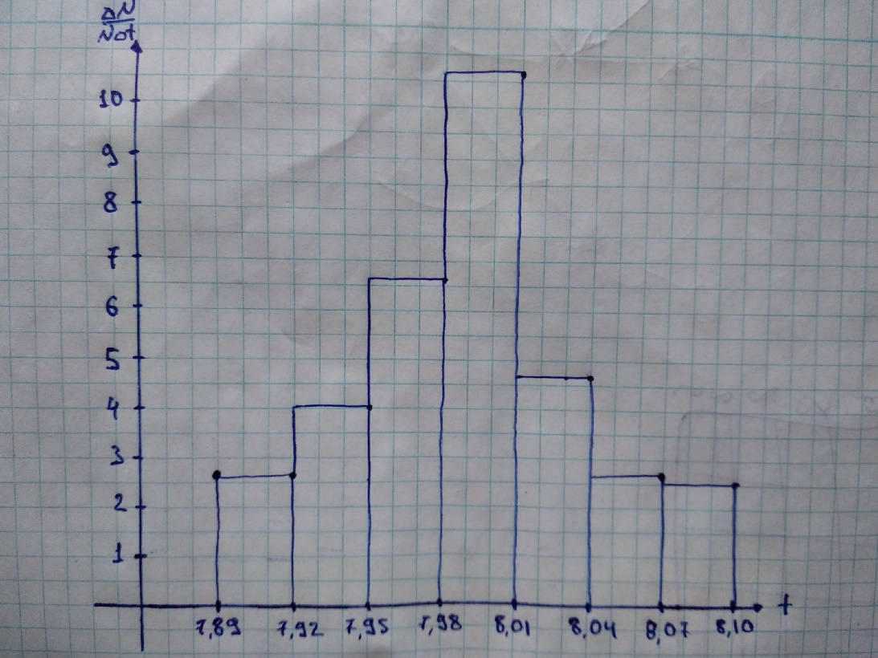

* По данным Табл. 1 с помощью формул (1) и (2) вычислим выборочное значение среднего ⟨𝑡⟩𝑁 и выборочное среднеквадратичное отклонение 𝜎𝑁
$$\left\langle t\right\rangle N=\frac{\left(8.01+8.03+8.02…+8.04\right)}{50}=\frac{399.41}{50}=7.99$$

$$σN=\sqrt{\frac{1}{49}*({\left(8.01-7.99\right)}^{2}+{\left(8.03-7.99\right)}^{2}…)}=\sqrt{\frac{1}{49}*0.11}=\sqrt{0.0022}≈0.05$$

* Запишем результаты в «подвал» Табл. 1. Вычисление $\sum_{i=1}^{N}{(ti-tN)}$ хороший способ контроля правильности нахождения ⟨𝑡⟩𝑁 .
$$\left(8.01-7.99\right)+\left(8.02-7.99\right)=-0.09$$

* По формуле (3) вычислим максимальное значение плотности распределения 𝜌𝑚𝑎𝑥, соответствующее 𝑡 = ⟨𝑡⟩, занесите его в «подвал» Табл. 1.
$$pmax=\frac{1}{0.05*\sqrt{2π}}≈7.98$$

* Найдем значения 𝑡, соответствующие серединам выбранных ранее интервалов, занесем их в четвертый столбец Табл. 2. Для этих значений, используя параметры ⟨𝑡⟩𝑁 и 𝜎𝑁 в качестве ⟨𝑡⟩ и 𝜎, вычислим по формуле (8) значения плотности распределения 𝜌 (𝑡), занесите их в пятый столбец Табл. 2 Нанесем все расчетные точки на график, на котором изображена гистограмма, и проводем через них плавную кривую.

pt(1)=2.22 pt(2)=4.84 pt(3)=7.37 pt(4)=7.83 pt(5)=5.79 pt(6)=2.99 pt(7)=1.08

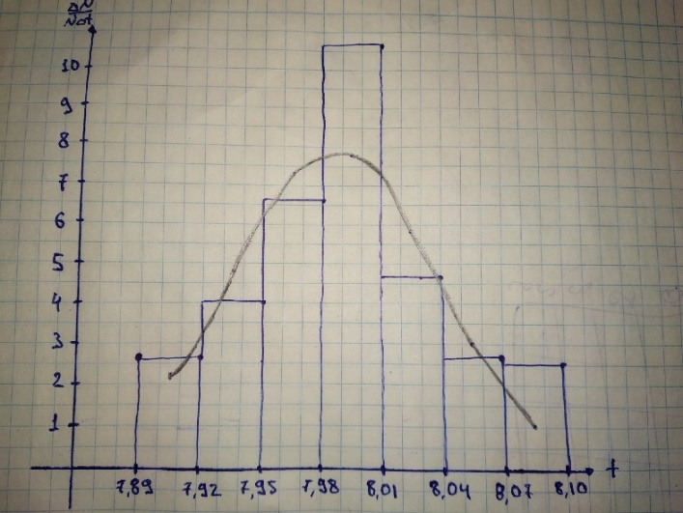

* Проверим, насколько точно выполняется в ваших опытах соотношение между вероятностями и долями Δ𝑁𝜎 𝑁 , Δ𝑁2𝜎 𝑁 , Δ𝑁3𝜎 𝑁 . Для этого вычислим границы интервалов (4) для найденных нами значений ⟨𝑡⟩𝑁 и 𝜎𝑁 , занесем их во второй и третий столбцы Табл. 3

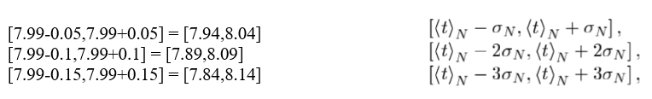

* По данным Табл. 1 подсчитаем и занесем в Табл. 3 количество Δ𝑁 измерений, попадающих в каждый из этих интервалов, и отношение Δ𝑁 / 𝑁 этого количества к общему числу измерений.

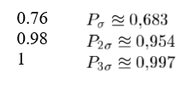ΔN1 = 38

ΔN2 = 49

ΔN3 = 50

* Рассчитаем среднеквадратичное отклонение среднего значения по формуле (5)
$$σ\left(t\right)=\sqrt{\frac{1}{49*50}*\left({\left(8.01-7.99\right)}^{2}+{\left(8.03-7.99\right)}^{2}…\right)}=0.006$$

* Найдем табличное значение коэффициента Стьюдента 𝑡𝛼,𝑁 для доверительной вероятности 𝛼 = 0,95. Запишем доверительный интервал для измеряемого в работе промежутка времени.

Δt= $σ\left(t\right)$*tα=2.01*0.006=0.12

1. **Окончательные результаты**.
2. **Выводы и анализ результатов работы**.

Результат каждого отдельного измерения случайной величины непредсказуем. Но при многократном повторении измерений в неизменных условиях совокупность их результатов описывается статистическими закономерностями. Как видно из работы при большом количестве замеров выборки результаты похожи на гистограмму и функцию Гаусса

1. **Дополнительные задания**.
2. **Выполнение дополнительных заданий**.
3. **Замечания преподавателя** (***исправления****,* ***вызванные замечаниями* *преподавателя****,* ***также помещают в этот пункт***).

***Примечание:*** 1. ***Пункты*** *1-13* ***Протокола****-****отчета*** ***обязательны для заполнения****.*

1. ***Необходимые исправления выполняют непосредственно в протоколе****-****отчете****.*
2. ***Для построения графиков используют только миллиметровую бумагу****.*
3. ***Приложения*** *1* ***и*** *2* ***вкладывают в бланк протокола****-****отчета****.*

4